Fiche professeur
- Cycle (niveau) et Durée : Cycle 4 (5ème ou 4ème), 20 minutes
- Objectif pédagogique (compétence contextualisée attendue) :
  - Exercice de vitesse en mettant en scène les élèves
  - Calculer différentes vitesses moyennes selon une distance donnée ou selon un temps donnée.

- Matériel nécessaire :
  - Des plots.
  - 1 ou 2 chronomètres par groupe.
  - Une fiche élève.
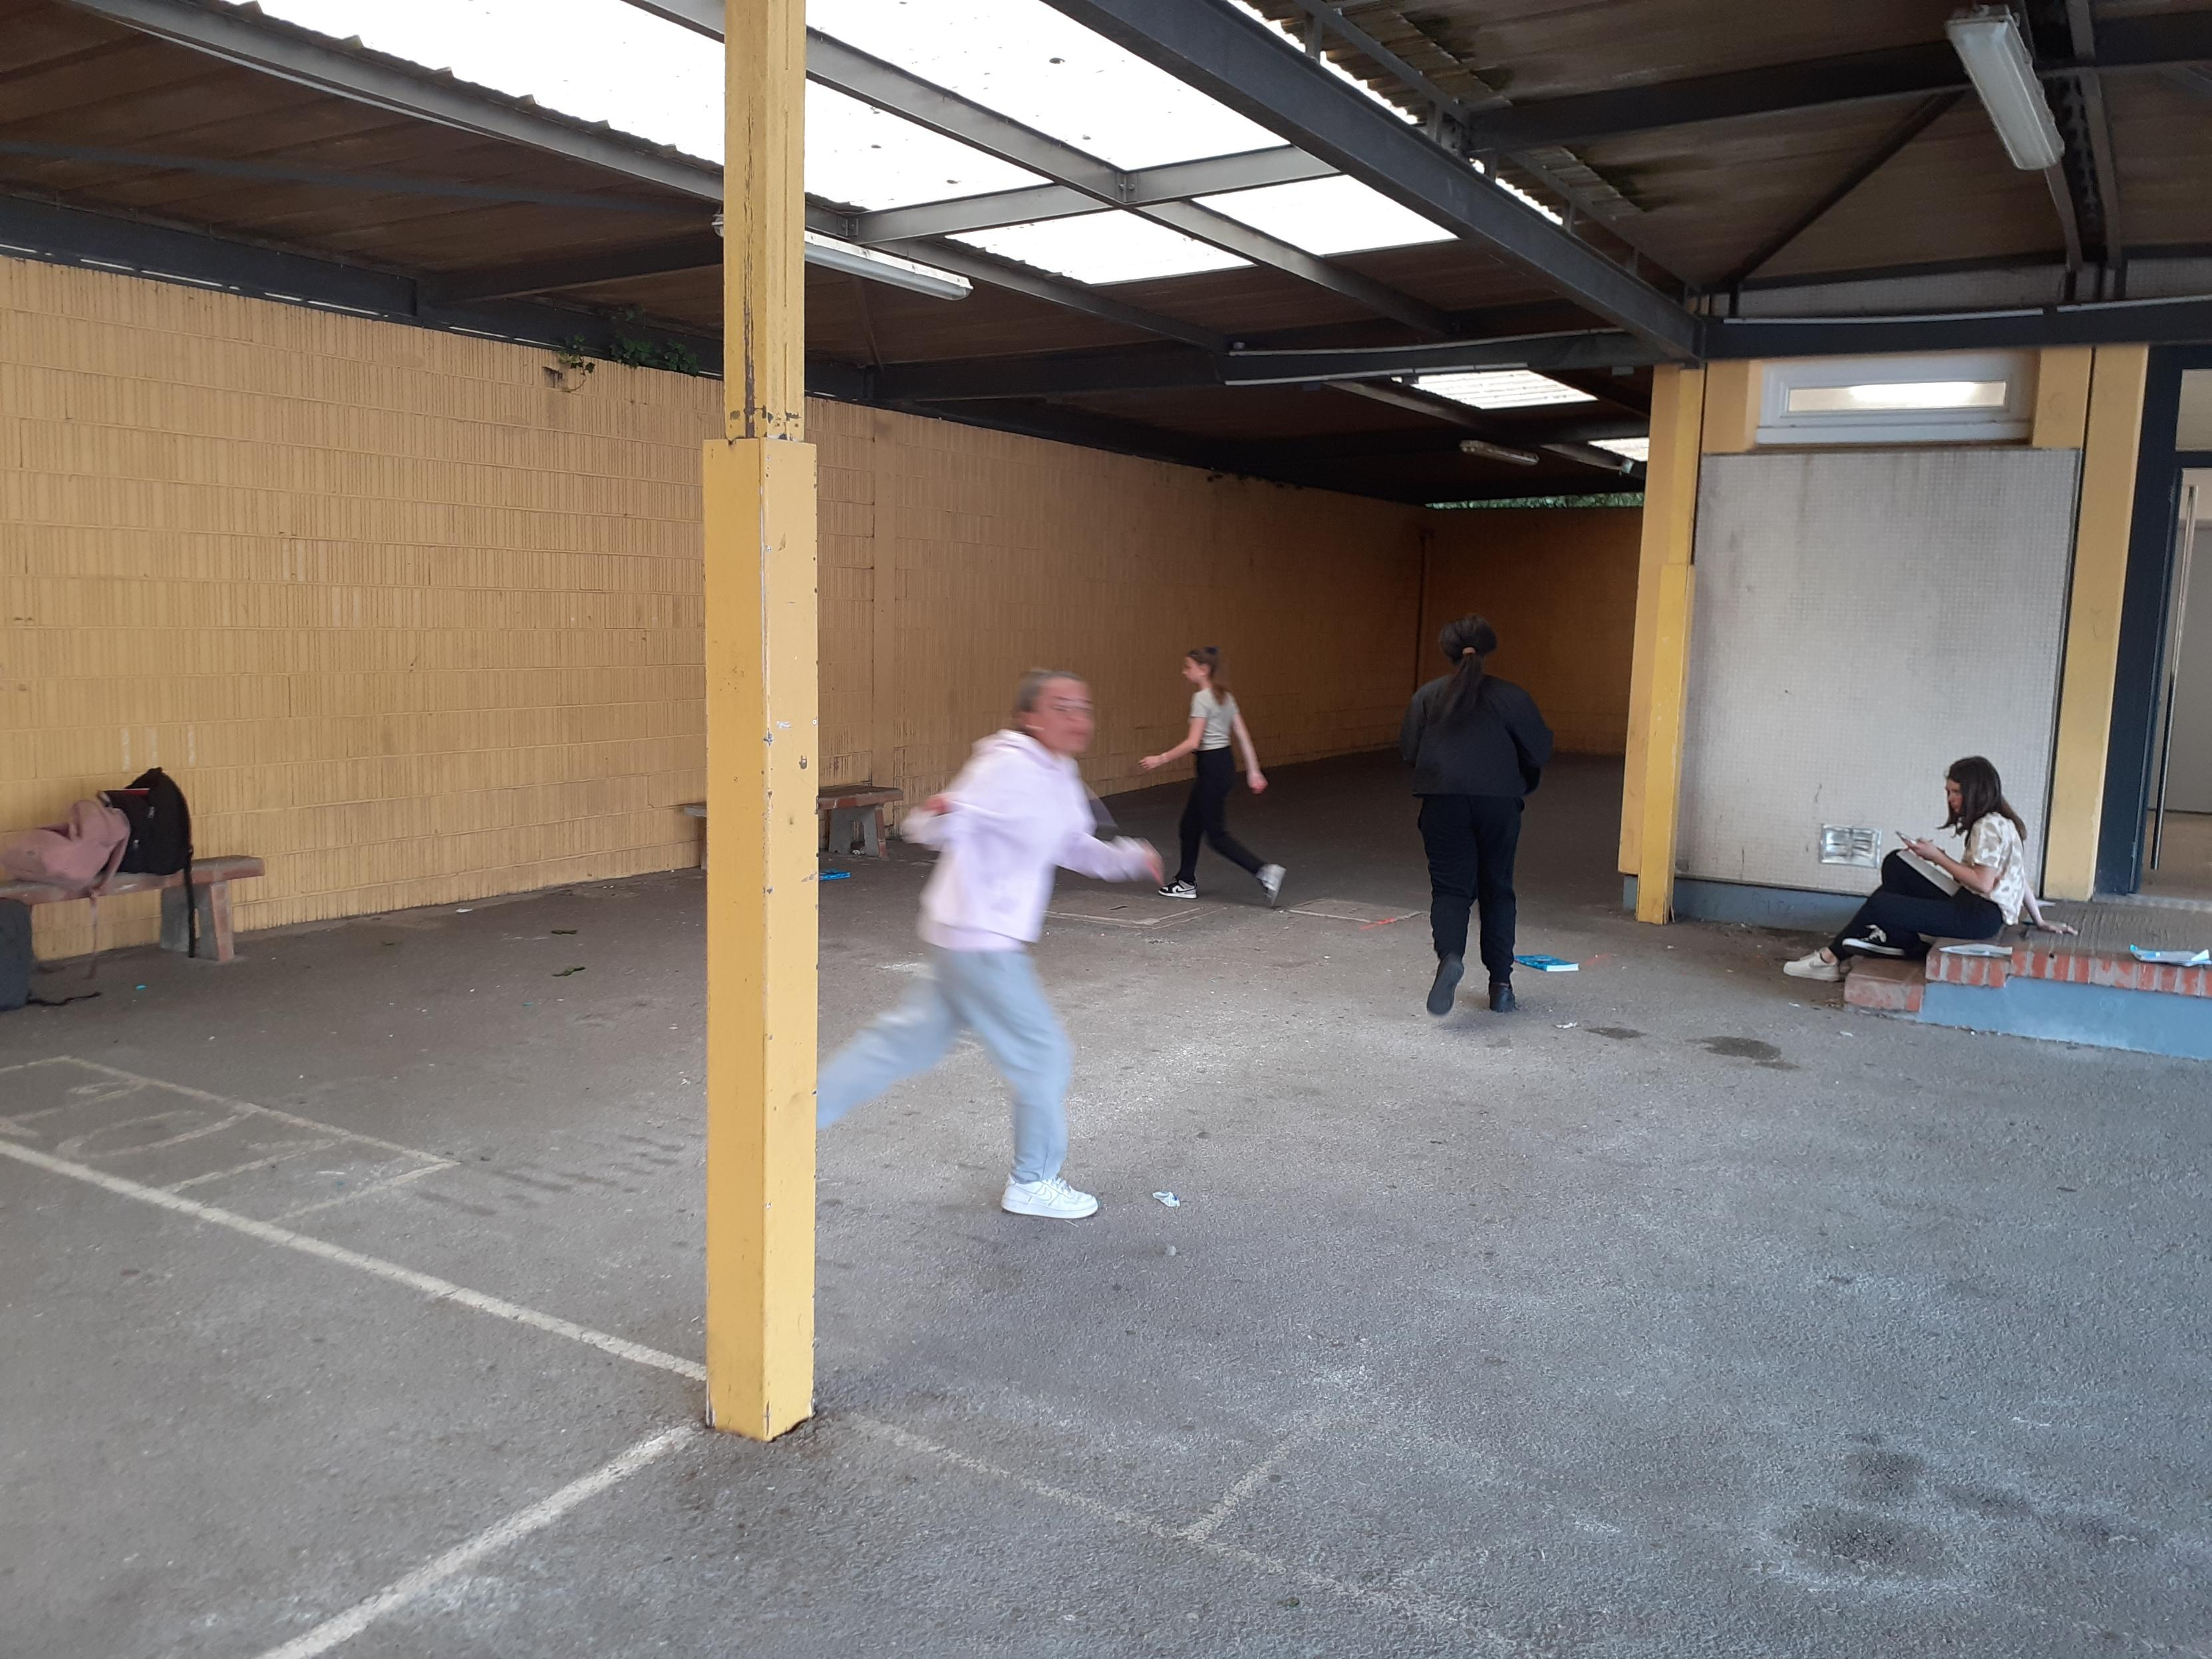

- Installation au préalable :
  - Faire des carrés de 5 mètres de côté avec des plots ou livres. En faire autant que de groupe de 4 élèves

- Modalités de travail (déroulement) :
Former des groupes de 4 élèves. Dans chaque groupe, former des binômes : le binôme des lièvres et le binôme des tortues.

- Atelier : Calcul de vitesses selon une distance donnée :

Dans cet atelier, les élèves sans chronomètre doivent parcourir, chacun leur tour, 50 mètres (donc deux tours et demi du carré).
L’élève «tortue » n’a pas le droit de courir, l’élève «lièvre » doit courir.
Les 2 élèves qui ne courent pas se répartissent les rôles suivants : l’un s’occupe du chronomètre, lance le top départ, et le top de fin, le second s’occupe du chronomètre.
Lorsque les mesures ont été effectuées, les responsables des mesures de temps écrivent les résultats obtenus sur la fiche élève, puis répondent aux questions posées pour calculer les vitesses des 2 élèves.

- Dans les programmes du cycle :
- Les six compétences majeures
Compétences pour le cycle 4.
- Chercher Domaines du socle : 2, 4

• S’engager dans une démarche scientifique, observer, questionner, manipuler, expérimenter (sur une feuille de papier, avec des objets, à l’aide de logiciels), émettre des hypothèses, chercher des exemples ou des contre-exemples, simplifier ou particulariser une situation, émettre une conjecture.

- Modéliser Domaines du socle : 1, 2, 4
• Reconnaître des situations de proportionnalité et résoudre les problèmes correspondants.

- Calculer Domaines du socle : 4
• Calculer avec des nombres rationnels, de manière exacte ou approchée, en combinant de façon appropriée le calcul mental, le calcul posé et le calcul instrumenté (calculatrice ou logiciel).
• Contrôler la vraisemblance de ses résultats, notamment en estimant des ordres de grandeur ou en utilisant des encadrements.
- Communiquer Domaines du socle : 1, 3

• Expliquer à l’oral ou à l’écrit (sa démarche, son raisonnement, un calcul, un protocole de construction géométrique, un algorithme), comprendre les explications d’un autre et argumenter dans l’échange.

- Les aides ou « coup de pouce » :
Apport de connaissances :
1 km=1000m, 1h=60min, 1min=60 sec

